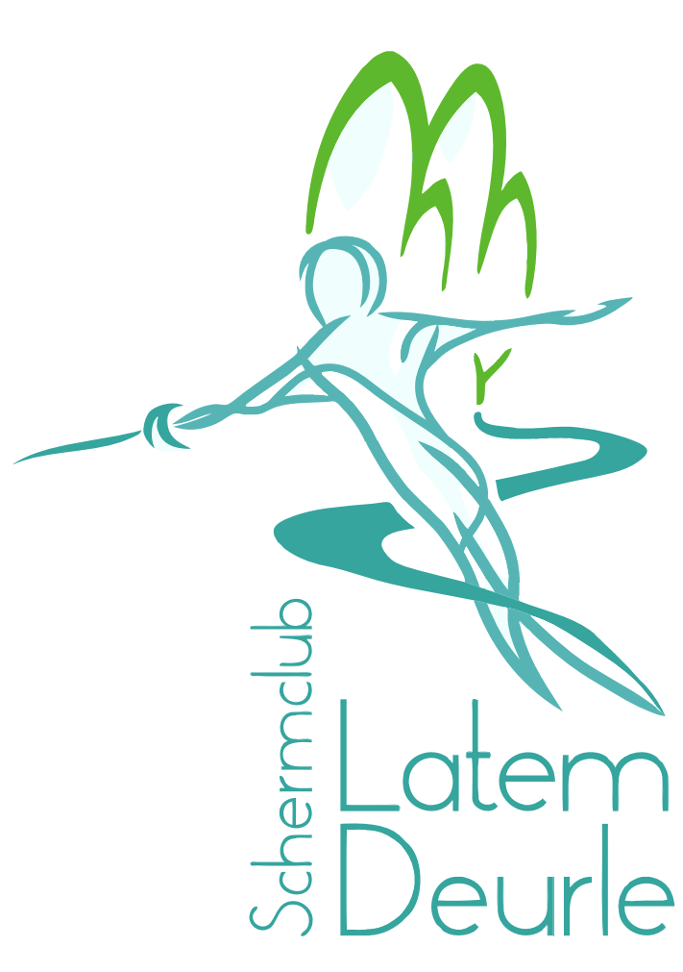
Gedragscode
Gedragscode voor sporters
Modeldocument seksueel, psychisch en fysiek grensoverschrijdend gedrag

Inhoud

0. DE VERSCHILLENDE VORMEN VAN GRENSOVERSCHRIJDEND GEDRAG 3
I. GEDRAGSCODE VOOR DE SPORTER 4
I.A. Toepassingsgebied van deze gedragscode 4
I.B. Doelstelling van de gedragscode voor de sporter 4
I.C. De gedragsregels voor de sporter 4
I.D. Specifieke gedragsbepalingen omtrent grensoverschrijdend gedrag 6

Sport Vlaanderen
Arenbergstraat 5, 1000 Brussel
kics@sport.vlaanderen / www.sport.vlaanderen
Deze publicatie kwam tot stand in samenwerking met Stibbe, Sensoa, Vlaamse Sportfederatie en Internationaal Centrum Ethiek in de Sport.
Deze informatie is vrij beschikbaar voor de sportsector en mag niet verkocht worden.
Dit zijn modeldocumenten die best aangepast of aangevuld kunnen worden naargelang de noden en specificiteit van de desbetreffende sportorganisatie, of geïntegreerd met bestaande gedragscodes.

0. DE VERSCHILLENDE VORMEN VAN GRENSOVERSCHRIJDEND GEDRAG

Grensoverschrijdend gedrag in sport is een koepelterm voor diverse vormen van zowel seksueel, psychisch als fysiek grensoverschrijdend gedrag. Daarnaast nemen we ook pesten en verwaarlozing mee in beschouwing. Psychisch grensoverschrijdend gedrag komt het vaakst voor en vertoont heel wat overlap met de andere vormen. Wanneer in de gedragscodes verwijzingen zijn naar grensoverschrijdend gedrag, dan houdt dit volgende zaken in, maar is dit niet gelimiteerd tot:
- Psychisch grensoverschrijdend gedrag:
Dit is elke vorm van grensoverschrijdend gedrag waarbij een persoon psychisch wordt bedreigd of aangevallen. Dit zijn ongewenste handelingen waarbij je wordt gekleineerd, vernederd, uitgescholden, tot zondebok gemaakt, afgewezen, geïsoleerd en bedreigd, genegeerd, geen aandacht en steun krijgen of elke andere behandeling die het gevoel van identiteit, waardigheid en eigenwaarde kan verminderen.

- Seksueel grensoverschrijdend gedrag:
Dit is elke vorm van ongewenst verbaal, non-verbaal of lichamelijk gedrag met een seksuele connotatie dat als doel of gevolg heeft dat de waardigheid van een persoon wordt aangetast of een bedreigende, vijandige, beledigende, vernederende of kwetsende omgeving wordt gecreëerd.
Dit omvat, maar is niet beperkt tot, seksuele uitbuiting, seksuele inmenging, uitnodiging tot seksuele aanrakingen, onfatsoenlijke blootstelling, voyeurisme en niet consensuele verspreiding van seksuele / intieme beelden. Seksuele mishandeling omvat ook seksuele intimidatie en (cyber)stalking van seksuele aard.

- Fysiek grensoverschrijdend gedrag:
Dit is elke opzettelijke en ongewenste handeling waarbij een persoon fysiek wordt bedreigd of aangevallen die fysiek trauma of letsel veroorzaakt, waaronder zaken als ongepaste trainingsbelastingen, gedwongen dopinggebruik, verplicht trainen wanneer men pijn lijdt, slaan, schoppen, bijten, toebrengen van brand- of snijwonden, krabben, schudden,…

- Verwaarlozing:
Dit is het verzuim van een coach of een andere persoon met een zorgplicht jegens een sporter of andere betrokkene binnen de club om een minimumniveau van zorg aan de ander te verlenen, waardoor schade wordt veroorzaakt, schade kan worden veroorzaakt of een dreigend gevaar voor schade ontstaat. Hierbij denken we aan inadequate medische zorg geven, inadequate begeleiding en ondersteuning, gebrek aan geschikt materiaal en onveilige sportomstandigheden zoals het niet toepassen van sportveiligheidsuitrusting en -regels in de trainings- en wedstrijdomgeving.

- Pesten:
Bij pesten zien we ongewenst, herhaald en opzettelijk agressief gedrag optreden, meestal onder leeftijdsgenoten en gekenmerkt door een ongelijke (of als ongelijk ervaren) machtsverhouding.

I. GEDRAGSCODE VOOR DE SPORTER

I.A. Toepassingsgebied van deze gedragscode

- Deze gedragscode is van toepassing op het gedrag van een sporter (+ 16 jaar) tijdens zaken, activiteiten en evenementen van de sportclub, met inbegrip van, maar niet beperkt tot, wedstrijden, trainingen, trainingskampen, reizen in verband met de activiteiten,…

- Deze gedragscode is ook van toepassing op het gedrag van een sporter (+ 16 jaar) buiten de zaken, activiteiten en evenementen van de sportclub wanneer dit gedrag de relaties binnen de sportcontext negatief beïnvloedt en schadelijk is voor het imago en de reputatie van de club.

- De sporter (+ 16 jaar) die deze code schendt, kan worden onderworpen aan passende disciplinaire maatregelen overeenkomstig het discipline- en klachtenbeleid van de sportclub.

I.B. Doelstelling van de gedragscode voor de sporter

Ben jij je er als sporter van bewust dat je een belangrijke factor bent voor het bepalen van de cultuur binnen de club? Je hebt ook de verantwoordelijkheid om voor eenieder een zo veilig mogelijke omgeving te creëren, waar iedereen zichzelf mag zijn, op zijn of haar niveau. Geef daarom het goede voorbeeld en pas onderstaande gedragsregels toe.
De onderstaande gedragsregels draaien allemaal rond kernwaarden die wij als sportorganisatie hoog in het vaandel dragen, zoals respect, integriteit, loyauteit, discretie en fair-play. De sportorganisatie wil met volgende gedragsregels bepalen welk gedrag binnen de club past om deze waarden uit te dragen.
Van jou wordt verwacht dat je ernstig handelt en dat je je bewust bent van jouw sportieve voorbeeldfunctie, waarbij het er niet toe doet of je al dan niet een vergoeding voor jouw sportprestaties ontvangt.

I.C. De gedragsregels voor de sporter
In het bijzonder respecteer je minstens de volgende gedragsregels.
- Je toont sportiviteit, respect en fair-play ten aanzien van clubleden, tegenstrevers, trainers, scheidsrechters en supporters, ongeacht hun geslacht, gender, culturele achtergrond, geaardheid, herkomst, sociale status, handicap, geloof of levensbeschouwing, politieke of syndicale overtuiging, taal of gezondheidstoestand.
- Je kent en respecteert de regels en reglementen. Pesterijen, doping, drugs, intimidatie, machtsmisbruik, wedstrijdvervalsing, ongewenst seksueel gedrag, agressie en geweld zijn strikt verboden.
- Je neemt deel aan trainingen en wedstrijden op een manier waarbij jouw eigen gezondheid en het correct ethisch handelen gewaarborgd wordt, altijd en overal.
- Je weet de positieve waarden in de sport na te streven en begrijpt dat net als winnen, succes en plezier ervaren, mislukking en frustratie integraal deel uitmaken van de sport. Je verbindt je ertoe om geen handelingen te stellen die jouw eigen of andermans integriteit in gevaar brengt.
- Je maakt gezondheidsrisico’s en blessures steeds kenbaar aan de sportieve en medische staf en begrijpt de negatieve effecten, zowel op individueel als teamniveau, van het niet tijdig melden hiervan.
- Als je een relatie hebt met een sportbegeleider, informeer je hierover het bestuur van de sportorganisatie.
- Je bent een voorbeeld voor anderen en onthoud je van gedragingen en uitlatingen waardoor de sport in diskrediet wordt gebracht. Je gedraagt je hoffelijk en respectvol en je onthoudt je van beledigende opmerkingen. Dit geldt zowel bij rechtstreekse contacten met anderen, als bij het gebruik van communicatiekanalen zoals sociale media, apps, internet of het maken van geluids- of beeldmateriaal.
- Je respecteert de waardigheid van elke persoon, sluit niemand uit en zal geen discriminerende, kleinerende of intimiderende opmerkingen maken en gedragingen stellen. Je maakt geen onderscheid naar godsdienst, levensovertuiging, politieke gezindheid, vermeend ras, geslacht, gender, seksuele oriëntatie, culturele achtergrond, leeftijd, beperking of andere kenmerken.
- Je neemt geen gunsten, geschenken, diensten of vergoedingen aan om iets te doen of na te laten wat in strijd is met de integriteit van de sport. Wanneer iets wordt aangeboden om iets te doen of na te laten, zal je dit onmiddellijk melden aan het bestuur van de sportorganisatie.
- Je stelt nooit informatie beschikbaar aan derden die nog niet openbaar gemaakt is en kan worden gebruikt voor het plaatsen van weddenschappen. Je wedt niet op de sportwedstrijden en sportcompetitie van de eigen sportvereniging.
- Je drinkt geen alcohol, rookt niet en neemt geen drugs in de nabije aanwezigheid van minderjarige sporters.
- Je neemt als sporter je verantwoordelijkheid op als je dingen ziet / hoort die in strijd zijn met deze gedragscode. Je bent open en alert voor waarschuwingssignalen op dat vak en aarzelt niet om signalen door te geven of al enige actie te ondernemen op het moment zelf (bv. aanspreken, anderen aanspreken, aanwezig blijven,…) wanneer zaken indruisen tegen de gedragscode binnen jouw sportorganisatie. Je weet dat je steeds met vragen en bezorgdheden terecht kan bij het bestuur en/of de API.

I.D. Specifieke gedragsbepalingen omtrent grensoverschrijdend gedrag

De lichamelijke, psychische, sociale en seksuele integriteit van iedereen binnen de sportorganisatie dient te worden gerespecteerd en gedrag dat hiermee niet in overeenstemming is moet worden afgekeurd. Elke overtreding op deze specifieke gedragsbepalingen, evenals elk misdrijf dat gepleegd wordt, kan tuchtrechtelijk gesanctioneerd worden. Dit betekent dat je bijvoorbeeld kan uitgesloten worden van de sportorganisatie of van activiteiten die door de sportorganisatie georganiseerd worden.
Er dient extra aandacht te worden geschonken aan het beschermen en respecteren van de fysieke, psychische en seksuele integriteit van elke sporter.
  - Je neemt niet deel aan enige vorm van grensoverschrijdend gedrag, noch zal je anderen daartoe aanmoedigen.
    - Je onthoudt je van het nemen van foto’s waar anderen de toestemming niet expliciet voor hebben gegeven en zal de kleedkamerregels respecteren die door de club zijn opgesteld. Wanneer je seksuele betrekkingen aangaat, is een privé context en wederzijdse toestemming cruciaal. Wanneer iemand nog niet seksueel meerderjarig is (16 jaar), mag het leeftijdsverschil vanaf de leeftijd van 14 jaar niet groter zijn dan 3 jaar volgens de Belgische wetgeving.
    - Je zal enkel sporttechnische fysieke handelingen stellen die op dat moment geboden zijn. Lichamelijk contact zal enkel noodzakelijk en functioneel zijn voor de sportbeoefening. Bij het aangaan van sporttechnische aanrakingen waar anderen zich mogelijks oncomfortabel bij zouden voelen, tracht je na te gaan of dit gedrag door de ander als wenselijk wordt bevonden.
    - Je zal geen seksueel of erotisch geladen sfeer creëren (door woord, gedrag, ongewenste aanrakingen, vertoning filmbeelden, aankleding omgeving, etc.) of deelnemen aan activiteiten die de integriteit van anderen in gevaar brengen en levert geen bijdrage aan het voorbestaan hiervan.
    - Je onthoudt je van enige vorm van pesten of psychisch grensoverschrijdend gedrag (kleineren, vernederen, uitsluiten en/of bedreigen van anderen,…) en werkt niet mee aan het voorbestaan hiervan. Je beseft dat een gezamenlijke zorg voor anderen en jouw teamleden centraal staat zodat iedereen maximaal plezier ervaart.
    - Je onthoudt je om deel te nemen aan psychisch schadelijke inwijdingsrituelen die de integriteit van anderen in gevaar brengen.
    - Je onthoudt je om anderen te beoordelen omwille van lichamelijke kenmerken (cf. ‘body shaming’) of werkt niet mee aan het voorbestaan hiervan.
  - Je zal onmiddellijk melding doen van een incident of situatie m.b.t. elke vorm van grensoverschrijdend gedrag bij de API. Je mag anderen (zoals een sporter, begeleider of bestuurder) niet ontmoedigen of beletten om melding te doen of een klacht in te dienen inzake seksueel, psychisch of fysiek grensoverschrijdend gedrag.
  - Je zal je ervan onthouden anderen te behandelen op een wijze die hun waardigheid aantast. Je zal tijdens trainingen, stages, wedstrijden en reizen gereserveerd en met respect omgaan met anderen in de ruimten waarin jullie zich bevinden, zoals de kleedkamer of de slaapkamer.
  - Je zal meewerken aan het intern / extern (voor)onderzoek en de interne tuchtprocedure die naar aanleiding van een aangifte m.b.t. elke vorm van grensoverschrijdend gedrag bij een tuchtcommissie of onderzoeksinstantie aanhangig is. Je zal gevolg geven aan een oproeping voor de tuchtcommissie.

Handtekening sporter:

________________________
[naam]
[gelieve jouw handtekening te laten voorafgaan door de handgeschreven vermelding: “gelezen en goedgekeurd”]

